Место проведения конференции  Конференция будет проходить в Институте экологических проблем Севера УрО РАН в период белых ночей.  Участники конференции будут располагаться в одно- и двухместных номерах гостиниц города Архангельска. Стоимость проживания в гостинице Двина - 1200-2400 руб., гостинице Меридиан – 600-1900 руб. Для участников конференции будут организованы обеды в ресторане по цене (на июнь 2010 г.) 120-140 руб.  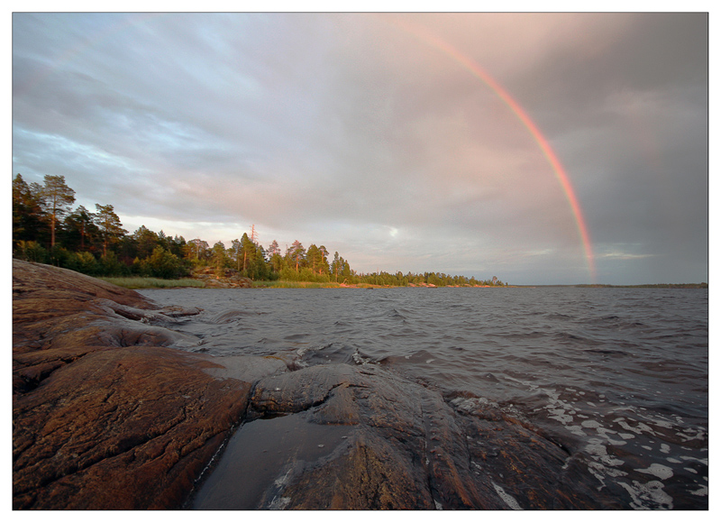  Белые ночи — сплошное  «быть может»...  Светится что-то и странно тревожит –  может быть, солнце, а может, луна.  Может быть, с грустью, а может, с весельем,  может, Архангельском…  Е.Евтушенко | Ключевые даты  01.03.2011 – окончание регистрации участников;  15.03.2011 – последний срок предоставления тезисов докладов;  15.05.2011 – последний срок приема оргвзносов;  26.06.2011 – день заезда участников конференции;  27.06.2011 – начало конференции;  01.07.2011 – поездка в село Холмогоры на родину М.В.Ломоносова  02.07.2011 – отъезд участников конференции.  Во время конференции планируется посещение Архангельского целлюлозно-бумажного комбината и поездка в город Северодвинск с посещением Центра атомного судостроения.  Организационный взнос за участие в конференции составляет 2500 руб.,  для участников до 35 лет – 1000 руб.  Культурная программа  Для участников конференции предусмотрены поездка в село Холмогоры на родину М.В.Ломоносова (оплачивается отдельно), экскурсия в музей деревянного зодчества под открытым небом «Малые Карелы», прогулка на теплоходе по р. Северная Двина и на берег Белого моря (о. Ягры). | НАУЧНЫЙ СОВЕТ РАН ПО АНАЛИТИЧЕСКОЙ ХИМИИ  ЭКОЛОГО-АНАЛИТИЧЕСКАЯ АССОЦИАЦИЯ «ЭКОАНАЛИТИКА»  ИНСТИТУТ ОБЩЕЙ И НЕОРГАНИЧЕСКОЙ ХИМИИ им. Н.С. Курнакова РАН  ИНСТИТУТ ЭКОЛОГИЧЕСКИХ ПРОБЛЕМ CЕВЕРА УрО РАН  VIII Всероссийская конференция по  анализу объектов окружающей среды  «ЭКОАНАЛИТИКА-2011»,  посвященная 300-летию со дня рождения М.В. Ломоносова  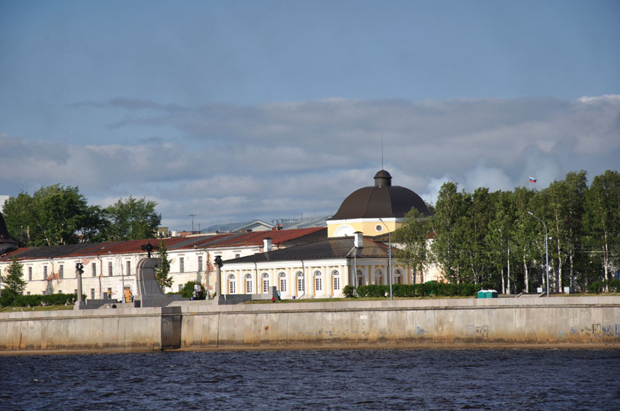  26 июня – 2 июля 2011 года  г. Архангельск  Первое сообщение

Оргкомитет  Председатель оргкомитета:  академик Ю.А. Золотов  Сопредседатель оргкомитета:  академик В.Н. Чарушин  Заместители председателя:  д.х.н. К.Г. Боголицын  к.х.н. М.М. Залетина  член-корр. РАН О.А.Шпигун  Учёный секретарь – к.т.н. М.А. Гусакова  Члены оргкомитета:  д.т. н. А.М. Воронцов  к.х.н. Н.С. Горбова  д.х.н. Ю.М. Дедков  к.х.н. А.Ю. Кожевников  к.х.н. Д.С. Косяков  к.х.н. Н.К. Куцева  член-корр. БАН В.Н. Майстренко  д.х.н. Л.Н. Москвин  к.т.н. В.И. Панева  к.х.н. Т.В. Попова  д.х.н. В.В. Слепушкин  член-корр. РАН Б.Я. Спиваков  д.х.н. З.А. Темердашев  к.х.н. А.Ф. Троянская  Секретариат:  к.т.н. А.С. Аксенов, к.х.н. Т.А. Бойцова,  к.х.н. О.С. Бровко, К.В. Филина  Адреса и телефоны для контактов:  Россия, 163061, Архангельск, наб. Северной Двины, д. 23  Институт экологических проблем Севера  Уральского отделения Российской академии наук  E-mail: eco2011@mail.ru  Факс: 8 (8182) 28-76-36  Тел.: 8 (8182) 28-70-06  Заявки на участие в конференции, школе молодых ученых и выставке аналитического оборудования и других средств химического анализа просим направлять по указанному электронному адресу или факсу на имя учёного секретаря конференции. | Тематика конференции  На конференции планируется рассмотреть важнейшие достижения и перспективы развития в области анализа объектов окружающей среды по следующим направлениям:  - общие и методологические аспекты;  - методы анализа, в том числе экспрессные и мобильные;  - приборы и системы анализа;  - мониторинг;  - обобщенные показатели оценки состояния объектов;  - обеспечение качества анализа и контроля.  Во время конференции предполагается проведение школы молодых ученых.  В рамках конференции планируются пленарные доклады, устные выступления, стендовые сообщения, круглые столы по вопросам метрологии и повышения квалификации специалистов, работающих в области охраны окружающей среды.  Конференция будет сопровождаться выставкой аналитических приборов и оборудования, реагентов и стандартных образцов, а также литературы по вопросам экологического анализа.  Тезисы докладов  Планируется издание сборника тезисов докладов, принятых оргкомитетом, а также материалов конференции на электронном носителе.  Тезисы объемом 1 страница размером А4 (210X297) в формате Microsoft Word 6.0 – Office 97, шрифт Times New Roman, размер 12, поля 25 мм со всех сторон.  Название доклада прописными буквами – центрировано.  Авторы: инициалы и фамилия (выделяется курсивом) – центрировано.  Полное название организации с указанием почтового адреса.  Текст выровнен по ширине, интервал одинарный, абзацный отступ – 1 см. Текст отделен от шапки доклада одной пустой строкой.  Структура текста тезисов: введение с указанием, какой теме посвящен доклад, основные результаты, обсуждение результатов. Тезисы докладов должны быть представлены в оргкомитет по электронной почте и напечатанными на бумаге в двух экземплярах. | Регистрационная форма участника  VIII Всероссийской конференции по анализу  объектов окружающей среды  «ЭКОАНАЛИТИКА-2011»  Ф.И.О. (полностью) ________________________________  Ученая степень, звание _____________________________  Организация ______________________________________  Должность _______________________________________  Почтовый адрес (с индексом) _______________________  Телефон, факс_____________________________________  E-mail____________________________________________  Желаемая форма представления доклада:   устный доклад   стендовое сообщение   участие в работе конференции без доклада   поездка на родину М.В.Ломоносова 01.07.2011г. (оплачивается отдельно)  Название(я) доклада(ов) ____________________________  __________________________________________________  __________________________________________________  Дата________________________Подпись______________  Доклады, представляемые авторами, должны строго соответствовать тематике конференции.  Окончательная форма представления докладов определяется оргкомитетом.  Просим выслать заполненную регистрационную форму в адрес оргкомитета почтовым отправлением или по электронной почте.  Регистрационные формы будут приниматься оргкомитетом до 01.03.2011 г.

